1)  
#chiamo da terminale pyhton -m notebook, accedo al kernel di python e creo un primo file .py che chiamo "script_esempio.py"  
  
print("Hello World!")  
  
#apro un altro file notebook di jupiter e scrivo:  
  
%run script_esempio.py

2)

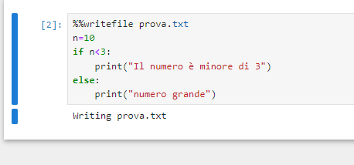

3)

